第一课 中国饮食
饮食文化是中国文化很重要的一部分¹。中国人吃饭的时候讲究“荤素搭配”，简单来说就是²肉菜搭配不同的素菜一起吃。这样一顿饭里就不会有太多的油、糖和盐，蔬菜也比较多。这种饮食习惯可以让人在一顿饭里吃到多种食物，从而³保证营养全面。另外，中国人吃饭的时候常常做几个菜，然后一家人一起吃；所以即使⁴有一两道菜的油比较多、热量比较高，平均下来每个人都只吃几口，并不容易长胖。
在中国，不同地方的人由于受到当地的气候、特产等的影响⁵，饮食习惯也不同。例如，南方常常下雨，气温比较高，适合种水稻，所以南方人常吃米饭。而⁶北方降水较少，气温较低，比较适合种小麦，所以北方人更习惯吃面食。这就是中国人常说的“南米北面”。
除了“南米北面”的饮食差异以外，中国各地饮食的口味也不一样。比方说，受潮湿气候的影响⁵，四川、湖南和湖北等地的人比较能吃辣。沿海的广东和福建等地常吃海鲜，在饮食中讲究“鲜”味。江苏、浙江古时经济发达，当地人更容易吃到糖，所以饮食的口味也偏甜。而⁶北方的山东、辽宁等地冬季寒冷，新鲜蔬菜比较少，因此常常用盐来保存食物，所以饮食的口味也比较咸。随着历史的发展⁷，不同地区慢慢地形成了不同的菜系；其中最有名的包括川菜、湘菜、粵菜、闽菜、苏菜、浙菜、徽菜⁹和鲁菜，合称“八大菜系”。无论⁸哪个菜系，好的中国菜都讲究“色香味俱全”。

（本文第一段在编写过程中参考了DuChinese发布的文章《今天我吃素》。
文章链接：https://duchinese.net/lessons/1980-i-m-vegetarian-today——教材编者注）

重点词汇、句型释义
A是B(中)很重要的一部分
A is an important part of B
……。简单来说就是……
Simply put, …… [Function: to paraphrase]
……，从而 + result/goal
thereby, thus
即使……，(S)也……。
Even if…
受到……的影响，…result…
be affected by
A……。而B……。
A…. While B… [Function: to indicate contrast between A and B]
随着……的发展/提高/降低/升高/下降/增加/减少，……越来越……
Along with the development/improvement/decrease of …, a situation is reacting along with it.
无论 + question form，(S)都……。
No matter…
徽(huī)菜
Hui Cuisine, the cuisine of Huizhou (徽州). Huizhou was an administrative region in Chinese history, including today's Huangshan City (黄山市; in Anhui Province), Jixi County (绩溪县; in Anhui Province), and Wuyuan County (婺源县; in Jiangxi Province).

课文中出现的地名
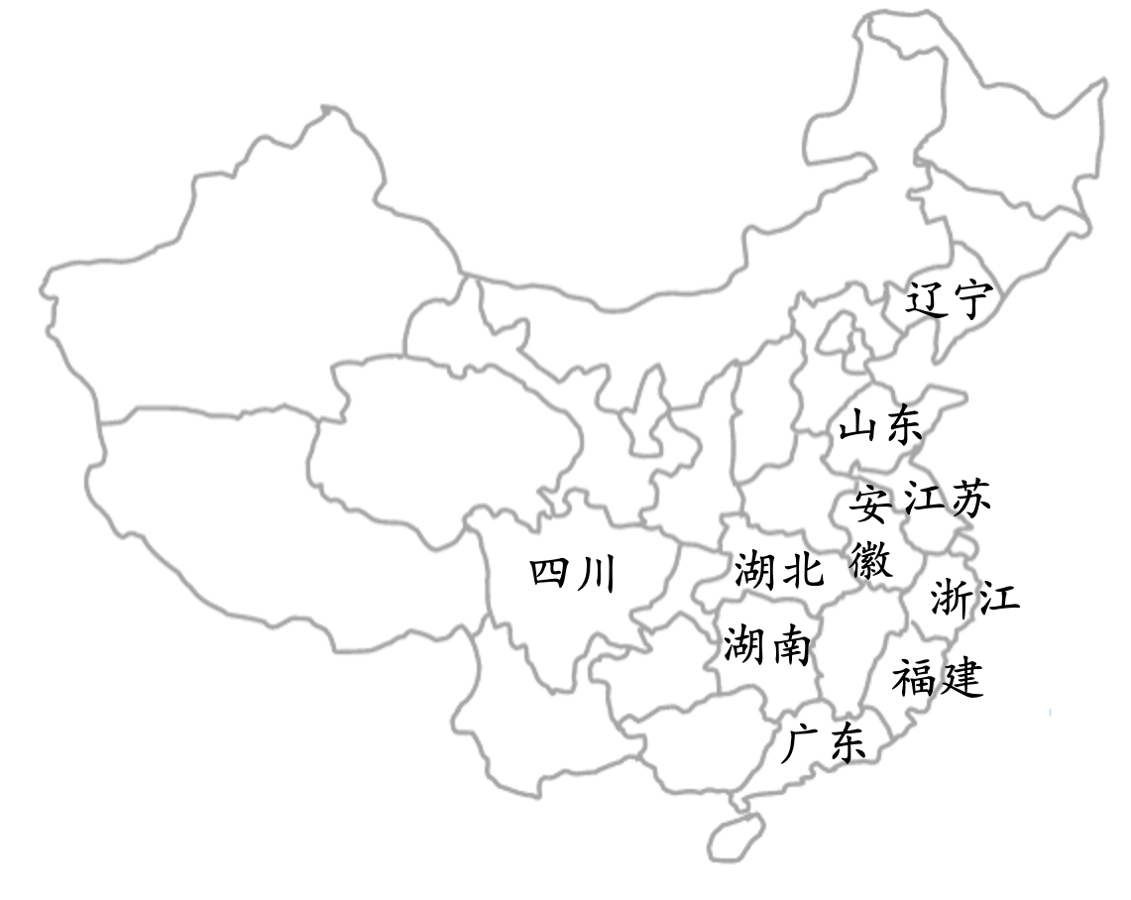 |  | 简称abbreviation
 | 四川  湖 南  湖 北  广 东  福 建  江 苏  浙 江 | 川  湘  鄂  粵  闽  苏  浙
 | 山 东 | 鲁
 | 辽 宁  安 徽 | 辽  皖

